TIN VỀ HỘI NGHỊ CÔNG CHỨC, VIÊN CHỨC
ĐƠN VỊ TRƯỜNG MN TRÀM CHIM
NĂM HỌC: 2018 - 2019

Thực hiện kế hoạch của ngành, sáng ngày 08/9/2018 Trường Mầm non Tràm Chim tổ chức Hội nghị công chức, viên chức năm học 2018-2019, nhằm đánh giá, tổng kết kết quả thực hiện nghị quyết năm học 2017-2018, đề ra phương hướng cho năm học 2018-2019. Đây là Hội nghị được tổ chức thường niên với sự có mặt 31/31 Cán bộ, giáo viên, nhân viên trong toàn trường.
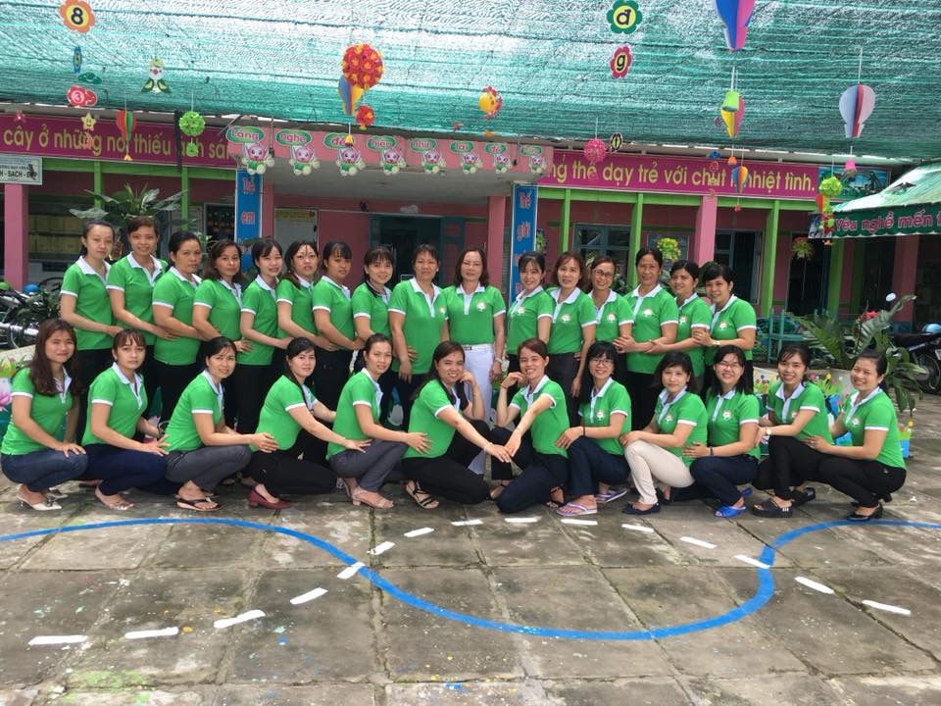

Bà Nguyễn Ngọc Hường - Hiệu trưởng nhà trường báo cáo kết quả thực hiện Nghị Quyết hội nghị công chức, viên chức năm học 2017- 2018 và phương hướng, nhiệm vụ năm học 2018-2019. Hội nghị tập trung vào các vấn đề nhiệm vụ trọng tâm, các mục tiêu, giải pháp nhằm đổi mới phương pháp, nâng cao chất lượng chăm sóc giáo dục trẻ, vai trò của giáo viên phụ trách nhóm lớp trong việc tổ chức các hoạt động, lồng ghép giáo dục các kỹ năng sống và kỹ năng tự phục vụ cho trẻ.
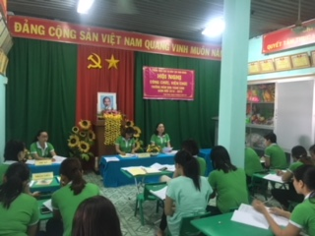

Hội nghị tổ chức đề cao trách nhiệm của toàn thể cán bộ, giáo viên, nhân viên nhà trường, nêu cao tinh thần đoàn kết, nhất trí, nắm bắt cơ hội, khắc phục khó khăn, thực hiện thắng lợi nhiệm vụ năm học.
Tại Hội nghị Ban Chấp hành công đoàn cơ sở đã trao giấy khen cho các cá nhân đạt thành tích xuất sắc trong hoạt động công đoàn trong năm học 2017 – 2018 đồng thời phát động phong trào thi đua năm học 2018 – 2019.
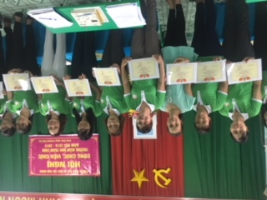

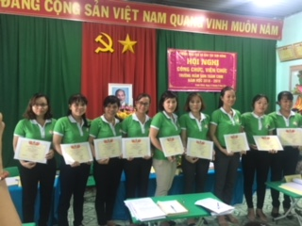

Hội nghị công chức, viên chức trường Mầm non Tràm Chim năm học 2018 – 2019 đã diễn ra thành công tốt đẹp. Với tinh thần đoàn kết, năng động, sáng tạo của tập thể Cán bộ, giáo viên, nhân viên trường Mầm non Tràm Chim quyết tâm hoàn thành tôt mọi nhiệm vụ được giao trong năm học 2018-2019./.
Tràm Chim, ngày 08 tháng 9 năm 2018
Người viết tin

Trần Thị Thúy Kiều

